**深圳市市场监督管理局关于发布低碳景区评价指南的通知**

深圳市市场监督管理局关于发布低碳景区评价指南的通知  
（深市监标〔2013〕6号）

各有关单位：  
　　为规范我市低碳景区评价工作，促进节能减排，我局会同深圳市文体旅游局组织制定了深圳市标准化指导性技术文件《低碳景区评价指南》（编号：SZDB/Z 76-2013），现予发布，自2013年5月1日起实施。  
　　具体文本请链接：http：//www.szscjg.gov.cn查询。

深圳市市场监督管理局  
2013年4月10日

©北大法宝：（[www.pkulaw.com](https://www.pkulaw.com)）专业提供法律信息、法学知识和法律软件领域各类解决方案。北大法宝为您提供丰富的参考资料，正式引用法规条文时请与标准文本核对。 欢迎查看所有[产品和服务](http://www.pkulaw.net/" \t "_blank)。  
[法宝快讯： 如何快速找到您需要的检索结果？ 法宝 V6 有何新特色？](http://www.pkulaw.com/helps/69.html" \t "_blank)

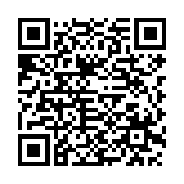

扫描二维码阅读原文

原文链接：[https://www.pkulaw.com/lar/139e9346cc6272b24d31ceacbb2d3325bdfb.html](https://www.pkulaw.com/lar/139e9346cc6272b24d31ceacbb2d3325bdfb.html" \t "_blank)